Инструкционная карта 1 «Замер компрессии КШМ»

№ п/п | Последовательность выполнения | Рисунок | Инструменты и приспособления
1 | Заведите автомобиль и прогрейте до рабочей температуры. | 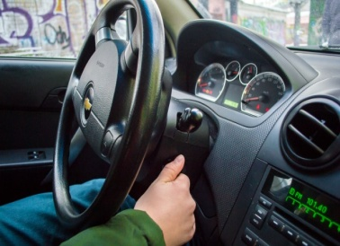
2 | Выверните свечи зажигания. | 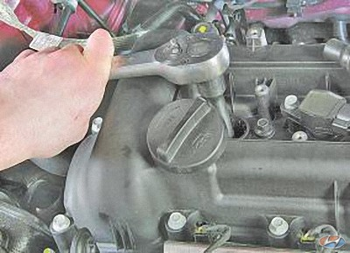 | Свечной ключ
3 | Попросите помочь, т.к. обязательным условием измерения является полное открытие дроссельной заслонки, а помощник будет включать стартер, до конца выжав педаль газа.
4 | Наконечник компрессометра плотно вставить в отверстие свечи зажигания, убедитесь, что соединение надежно. | 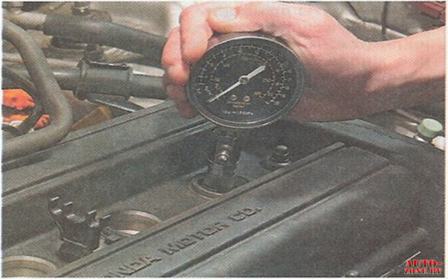 | Компрессометр
5 | Включите стартер и "крутите" двигатель, пока показания манометра не прекратят расти (обычно 2-3 секунды). Проверка компрессии в цилиндрах выполняется только при полностью заряженном аккумуляторе. | 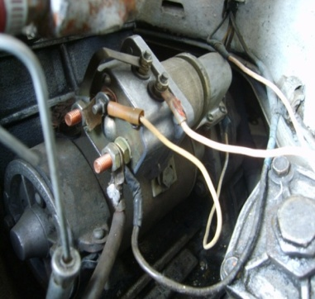 | Компрессометр
6 | Выключите стартер, считайте показания прибора. Измерение производится во всех цилиндрах
7 | Предупреждение. Не забывайте удалять воздух из компрессометра после каждого замера. Если у вас получились данные, отличающиеся от нормы, повторите измерения на данном цилиндре.

